Консультация для родителей
«Лист бумаги пополам»
(из серии творим вместе с мамой)

Воспитатель: Тизенгаузен О.И.

Развивать фантазию малыша можно везде и всегда. И для этого не нужны дорогие материалы или особые методики. Все просто!

Прошли времена, когда люди были лишь винтиками в огромной государственной машине и главными человеческими качествами считались трудолюбие и исполнительность.
В наше время каждый – личность, поэтому на первый план выходят такие качества, как умение нестандартно мыслить, творчески подходить к поставленной задаче, находить оригинальные решения, - одним словом, что называется сейчас модным словом «креативность».

Такие нужные в любом возрасте умения не передаются генетически, всему этому ребенка надо учить. Учить видеть необычное в обычном, сложное в простом, умет думать и фантазировать, искать и находить, не боятся испортить или сделать что-то не так, ведь смелость – это главный залог любого творческого успеха.

Развивать фантазию ребенка можно везде и всюду – смотреть, на что похожи облака, следы, корень дерева, или придумать, что можно сделать из обычного ненужного фантика либо ненужной коробочки. Для развития фантазии полезно убирать из обращения сложные игрушки, оставляя самые примитивные, но многофункциональные – трудно представить, сколько применений маленький ребенок может придумать самой обыкновенной палочке, веревочке или кусочку ткани.
Конечно, поначалу фантазию малыша необходимо направлять и поощрять. Особенно это хорошо получается в совместном творчестве. И вам совершенно необязательно обладать навыками профессионального художника или чутьем дизайнера.

Для маленького ребенка ваши умения – это безусловная вершина. И его восхищение, и любовь, бесспорно. Дадут толчок и вашей, может быть, заснувшей еще в детстве фантазии.

Листочек, но не простой

Начать можно с листа самой обыкновенной бумаги.

Положите перед собой и малышом два листочка и спросите его: «Как ты думаешь, на кого похож этот листочек? Что, например он умеет делать?»
«На снег, - возможно, ответит ваш малыш. – На холодильник, белую льдину, на зуб великана». А ты знаешь, что бумага умеет делать настоящие фокусы? Только нужно ей немного помочь».

Сложите лист бумаги пополам нарисуйте на одной половинке простой предмет, а потом вырежьте его. Вот так фокус! Вместо одного предмета получилось два! А если возле сгиба нарисовать только половинку предмета, что получится, если бумагу развернуть? Целый предмет, одна половинка которого является точной копией второй. Сгиб листа будет для вырезанной фигурки осью симметрии – серединкой.

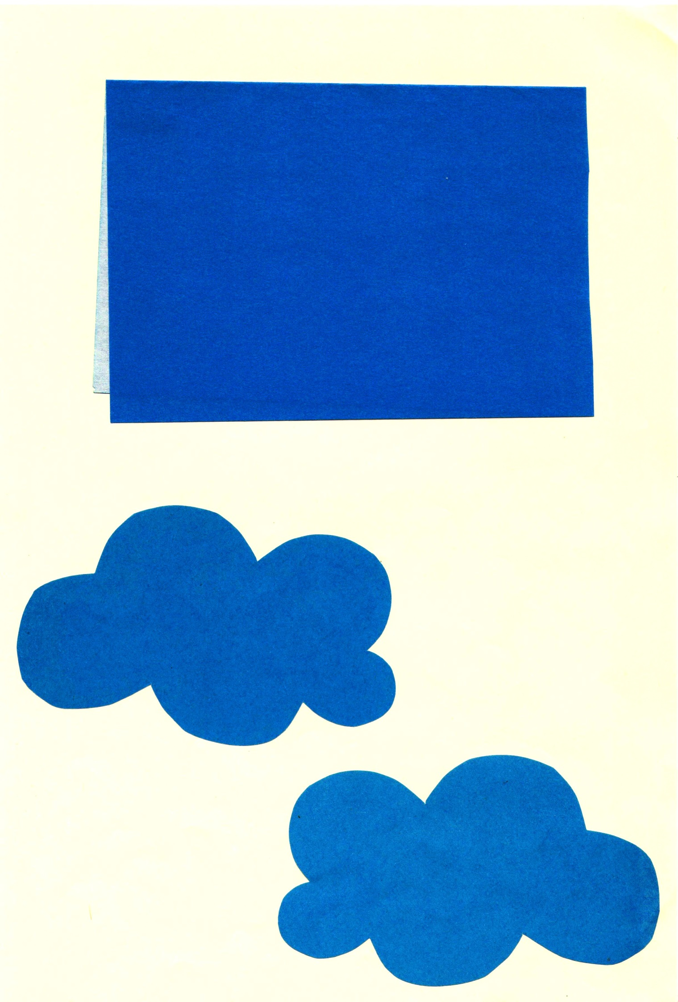
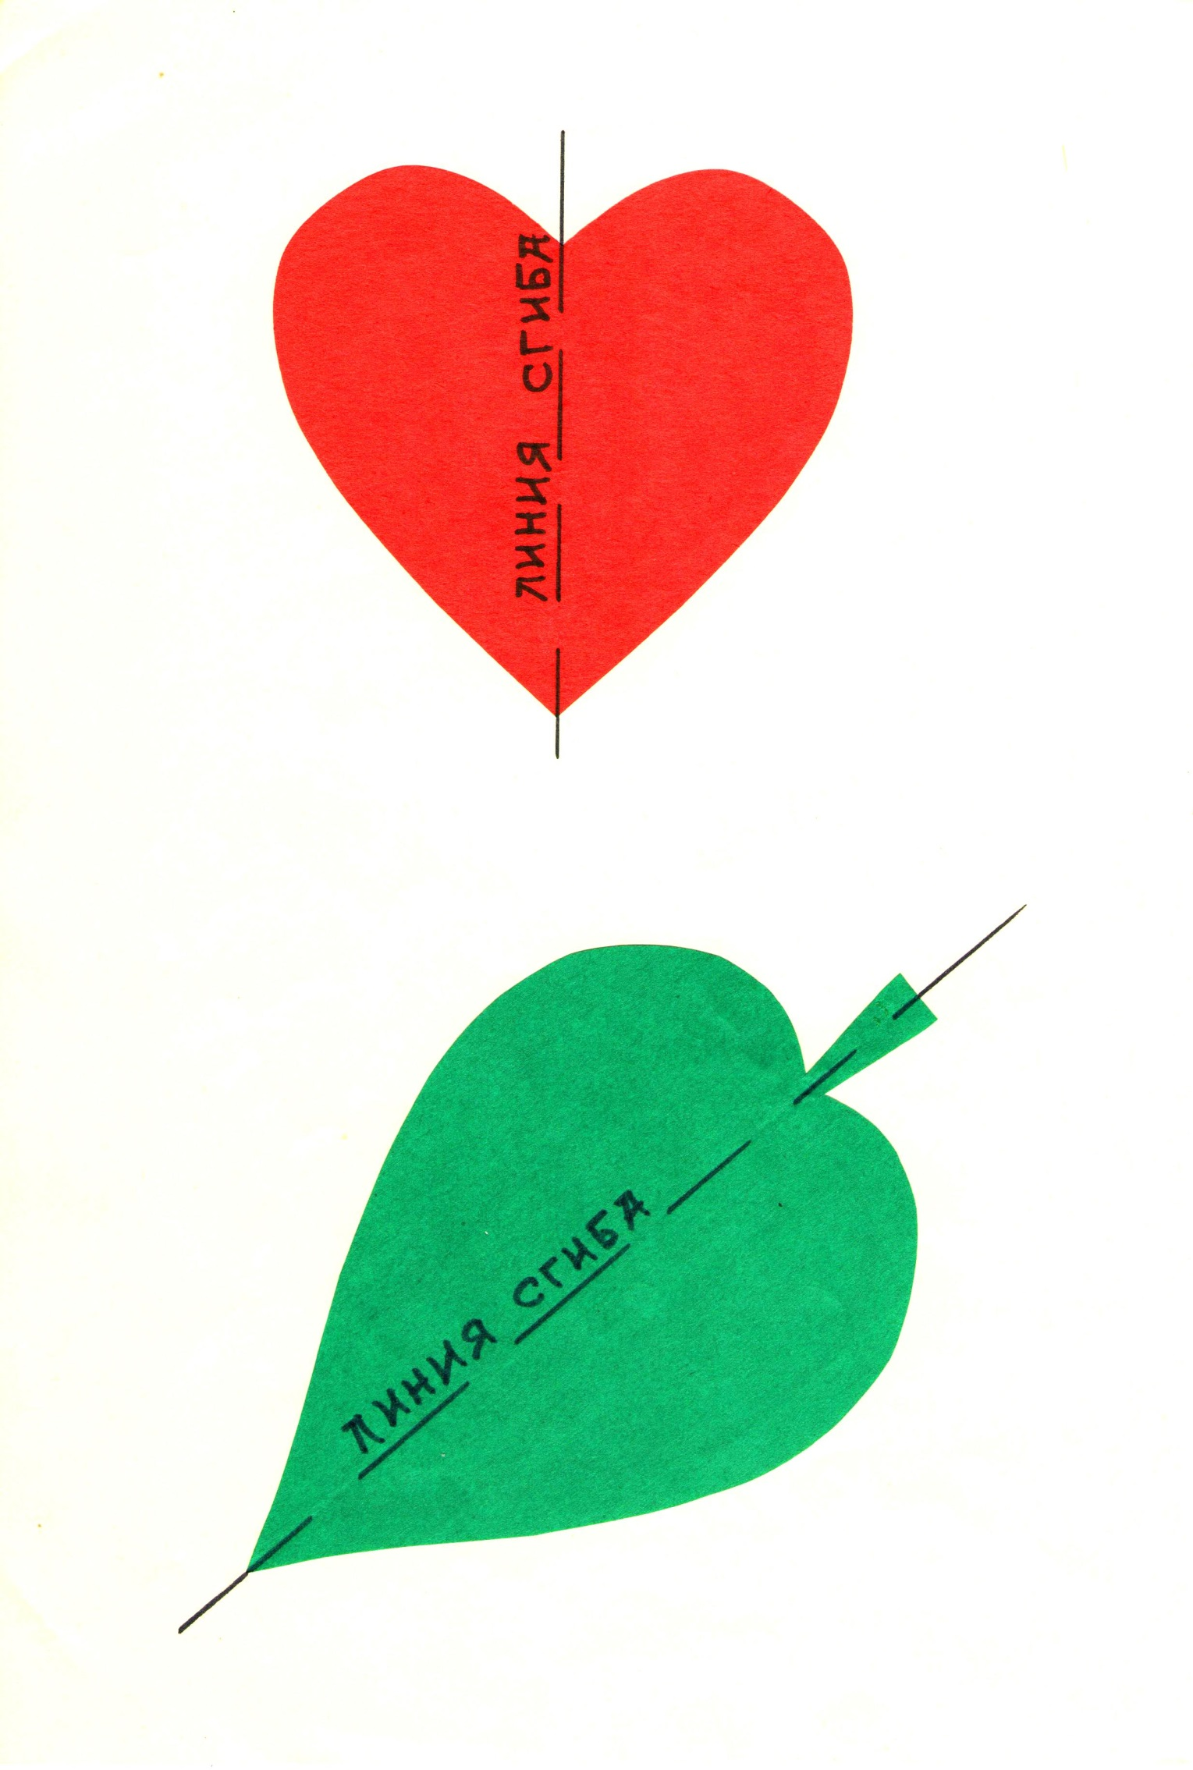Очень забавно смотрятся вырезанные таким образом примитивные человечки или стилизованные зверушки, стоящие на задних лапках.

А что еще он умеет?

Спросите своего ребенка: «А ты знаешь, что листок умеет стоять?»
Попытка поставить бумажку наверняка закончится неудачей. Листок падает и стоять совсем не хочет. Тогда сложите листок пополам. Листок твердо и устойчиво встанет на свои грани, сгибом вверх, - стоит.

Пусть и ребенок попробует сложить свой листочек пополам. Наверняка такой фокус получится и у него.

Теперь нужно посмотреть на сложенную бумагу еще внимательнее. На что она похожа? «На шалаш, - наверное, скажет малыш. – Или на книжку». И все…

Вот тут-то и начинаются волшебные превращения.

В обычном белом листе живет целый мир, населенный животными, растениями, там стоят города и летают диковенные птицы, там ходят сказочные принцессы и скачет рыцарская конница. Ведь только от нашей фантазии зависит то, во что превратится обычный лист бумаги, сложенный пополам.

Вот, например. Берем карандаш, рисуем на прямоугольнике окошки, а к сгибу приклеиваем остроконечную крышу. Получился самый настоящий домик! В нем даже может кто-нибудь жить и выглядывать из вырезанного окошечка.

А если вместо крыши приклеить башенки или сложить несколько листов бумаги вместе, украсив их башнями разных форм, то выйдет целый замок. И он будет устойчиво стоять на толе.

Если же домик или замок сделать из более плотной бумаги, а в окошечки изнутри приклеить фотографии ребенка или членов вашей семьи, то получится просто-таки великолепная самодельная рамка-домик, из каждой ставенки которого будет смотреть знакомое лицо. Простая в изготовлении и очень оригинальная рамка будет замечательным подарком для родных и близких или послужит украшением комнаты.

А если вместо крышки к прямоугольнику бумаги приклеить снизу четыре круглых колеса? Про два на каждую сторону? Правильно! По столу поехал самый настоящий автобус. И зверушек в окошках можно нарисовать. Едут, песни поют. Или опять фотографии малыша приклеить, сделав его водителем или пассажиров.

А если взять листок бумаги поменьше и вклеить рядом и опять же колеса снизу, то это уже грузовик получится, тоже может по дороге ехать, как автобус. И поезд это может быть с разными вагонами, грузовыми и пассажирскими, и пароход.

Девочкам поезда-машины делать не очень-то интересно, их больше занимают кареты. И это легко. Просто лишние края прямоугольника обрезать, а колеса размером побольше, наклеить поближе друг к другу. И окошки можно вырезать, и занавесочки в них подклеить, и корону или фамильный герб сверху – все как в сказке.

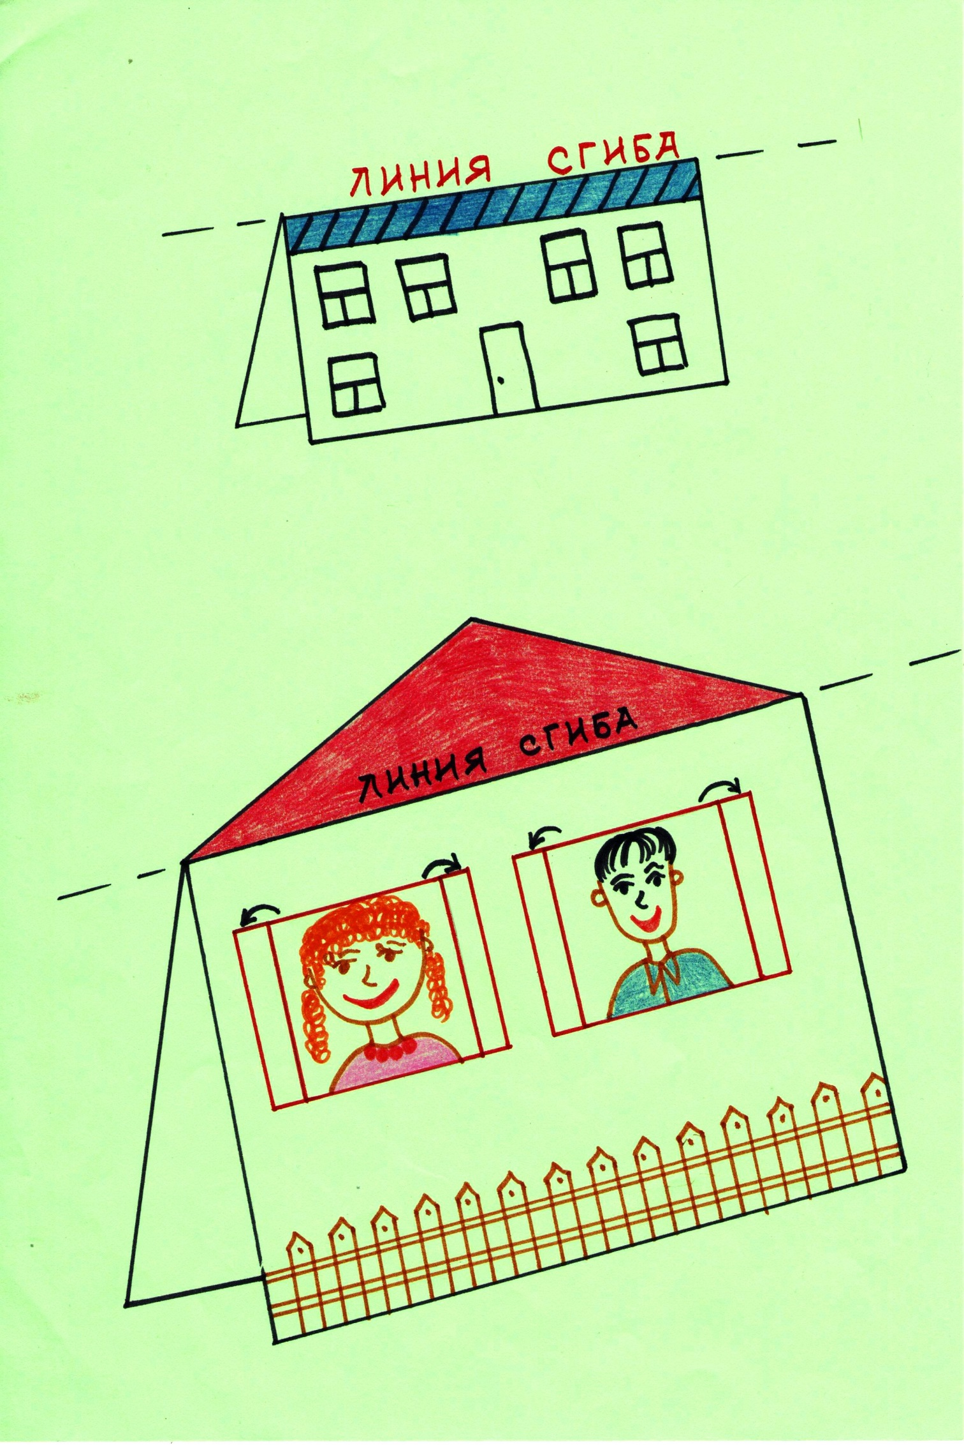

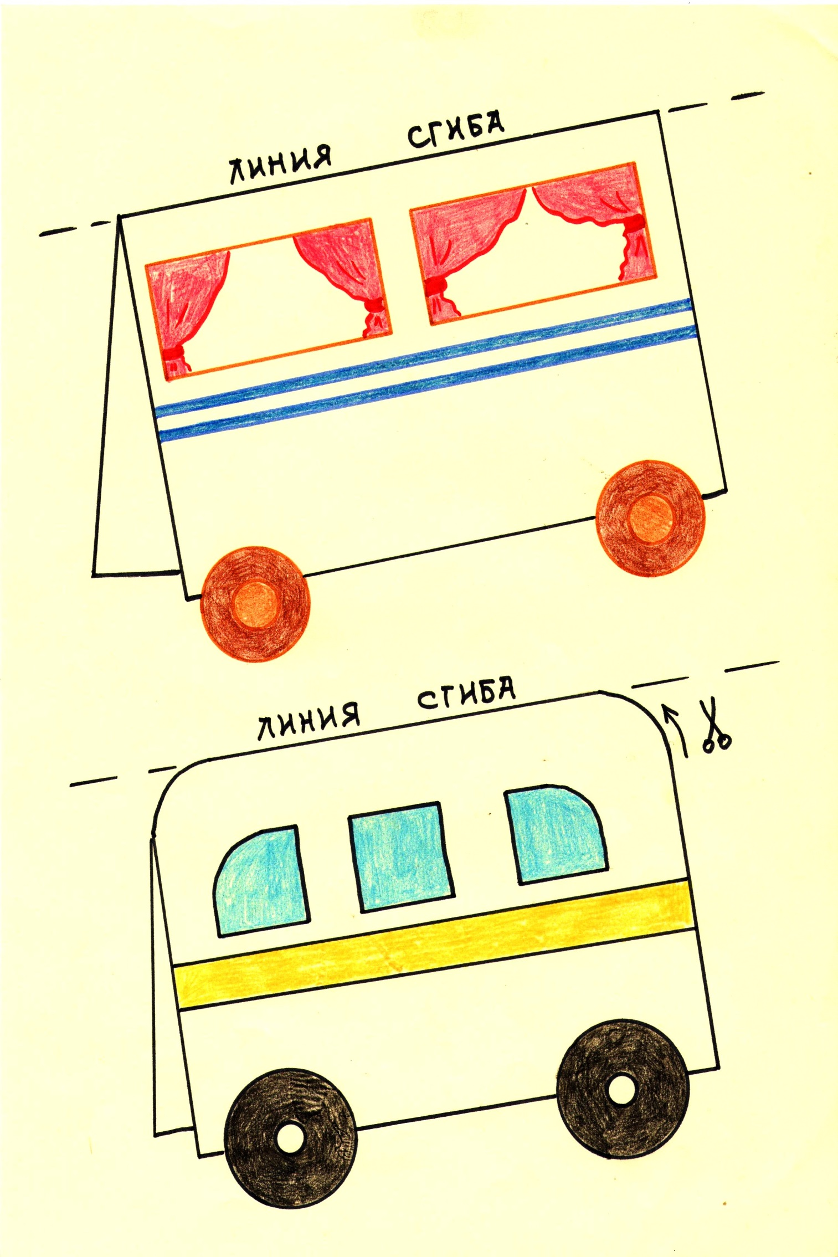

Простор для фантазии

Но лист бумаги может быть не только недвижимостью и транспортом. Приглядитесь повнимательней.

Если вырезать на стороне, противоположной сгибу, в серединке квадрат, то лист не просто будет стоять, а встанет на четыре «ноги»! Кто это? Собачка? Кот? Или резвая лошадка?

Прямоугольник шеи овал ушастой головы. Хвостик – и лист бумаги ожил в ваших руках!

Наверняка ребенок захочет оживить и свой листок. Тут уже можно и цветную бумагу брать.

Коричневая для основы, длинная шея, голова. Щеточка гривы и треугольник хвоста с надрезать не до конца – правильно, лошадка! Копыта черным фломастером и глаза. А кроха рядом уже делает жеребеночка или дочку. Лошадь можно в карету запрячь или даже к автобусу прицепить, в этом случае получится отличный старинный транспорт – конка.

Так можно целый зоопарк сделать или ферму, ведь почти все братья наши меньшие ходят на четырех лапах.

Но из сложенного листа не только животные выходят.
Если немного обрезать возле сгиба, то выйдет совершенно «принцессная» юбочка. Теперь осталось нарисовать туловище красавицы и приклеить сверху. Украшать красавицу можно на свой вкус.

Да и вообще реальное целое ателье открыть – красавиц обшивать, юбки им менять. Или целый салон красоты. Это не просто бумажная кукла – стоит устойчиво. И одежду можно делать из той же бумаги, сложенной пополам. Только обязательно нужно надрез вертикальный сделать, чтобы легче было наряжать. И женихов, кстати, создать можно, вместо юбок – вырез брюк и мужской торс сверху.

Вот и выйдут замечательные пары, и дети у них появятся. Будут гулять в своем бумажном городе, между бумажных машин и автобусов, ходить в бумажный зоопарк.

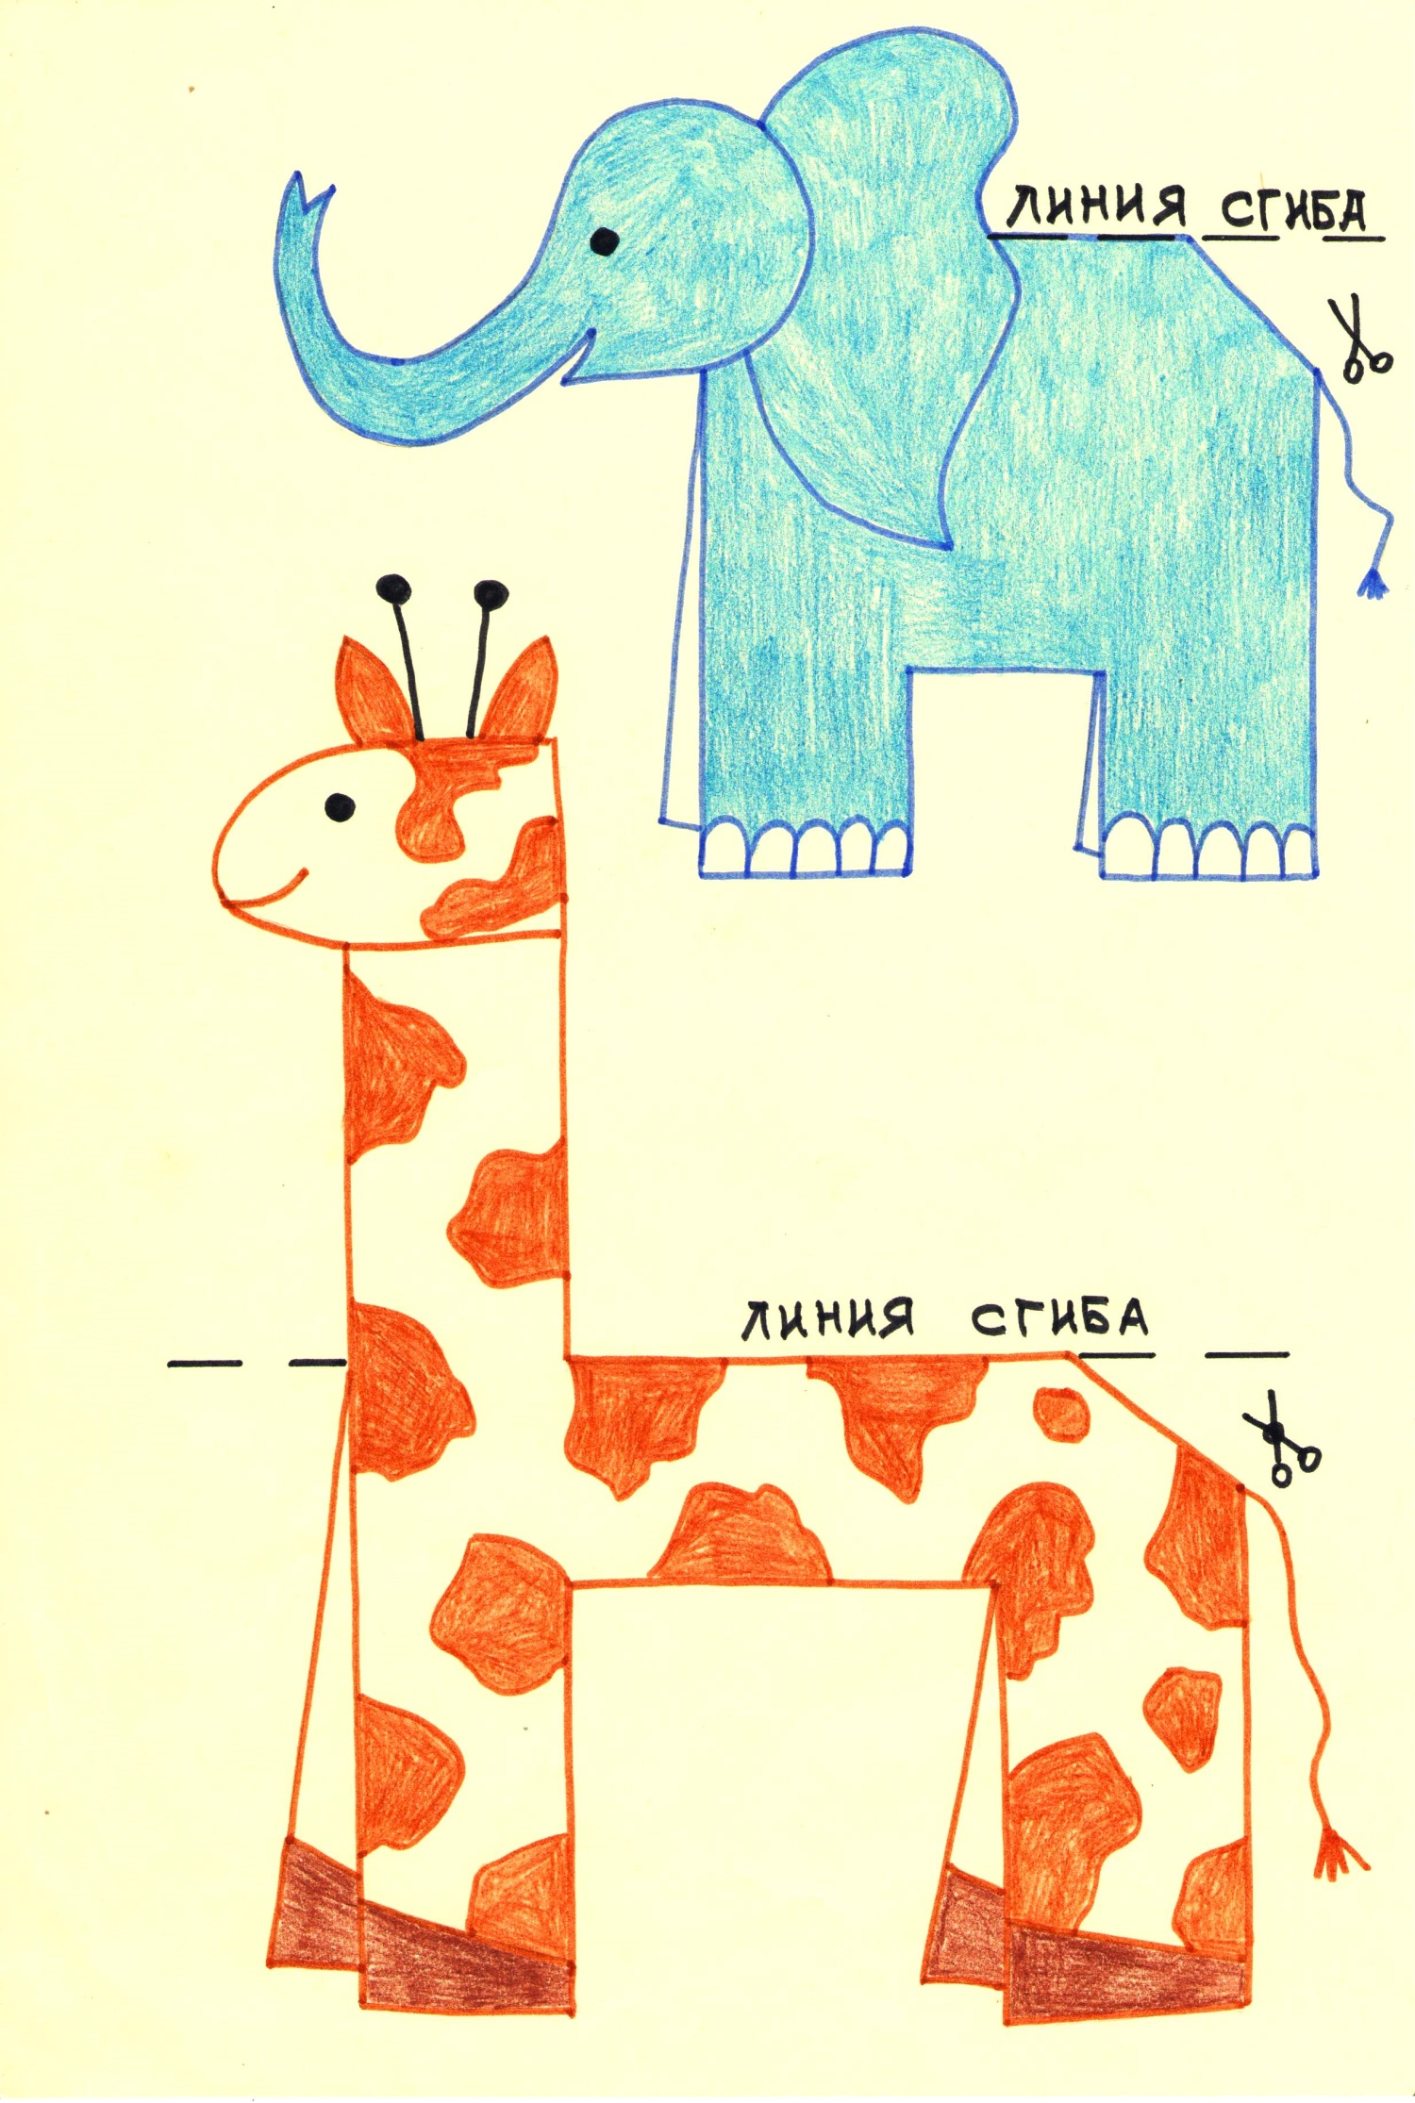

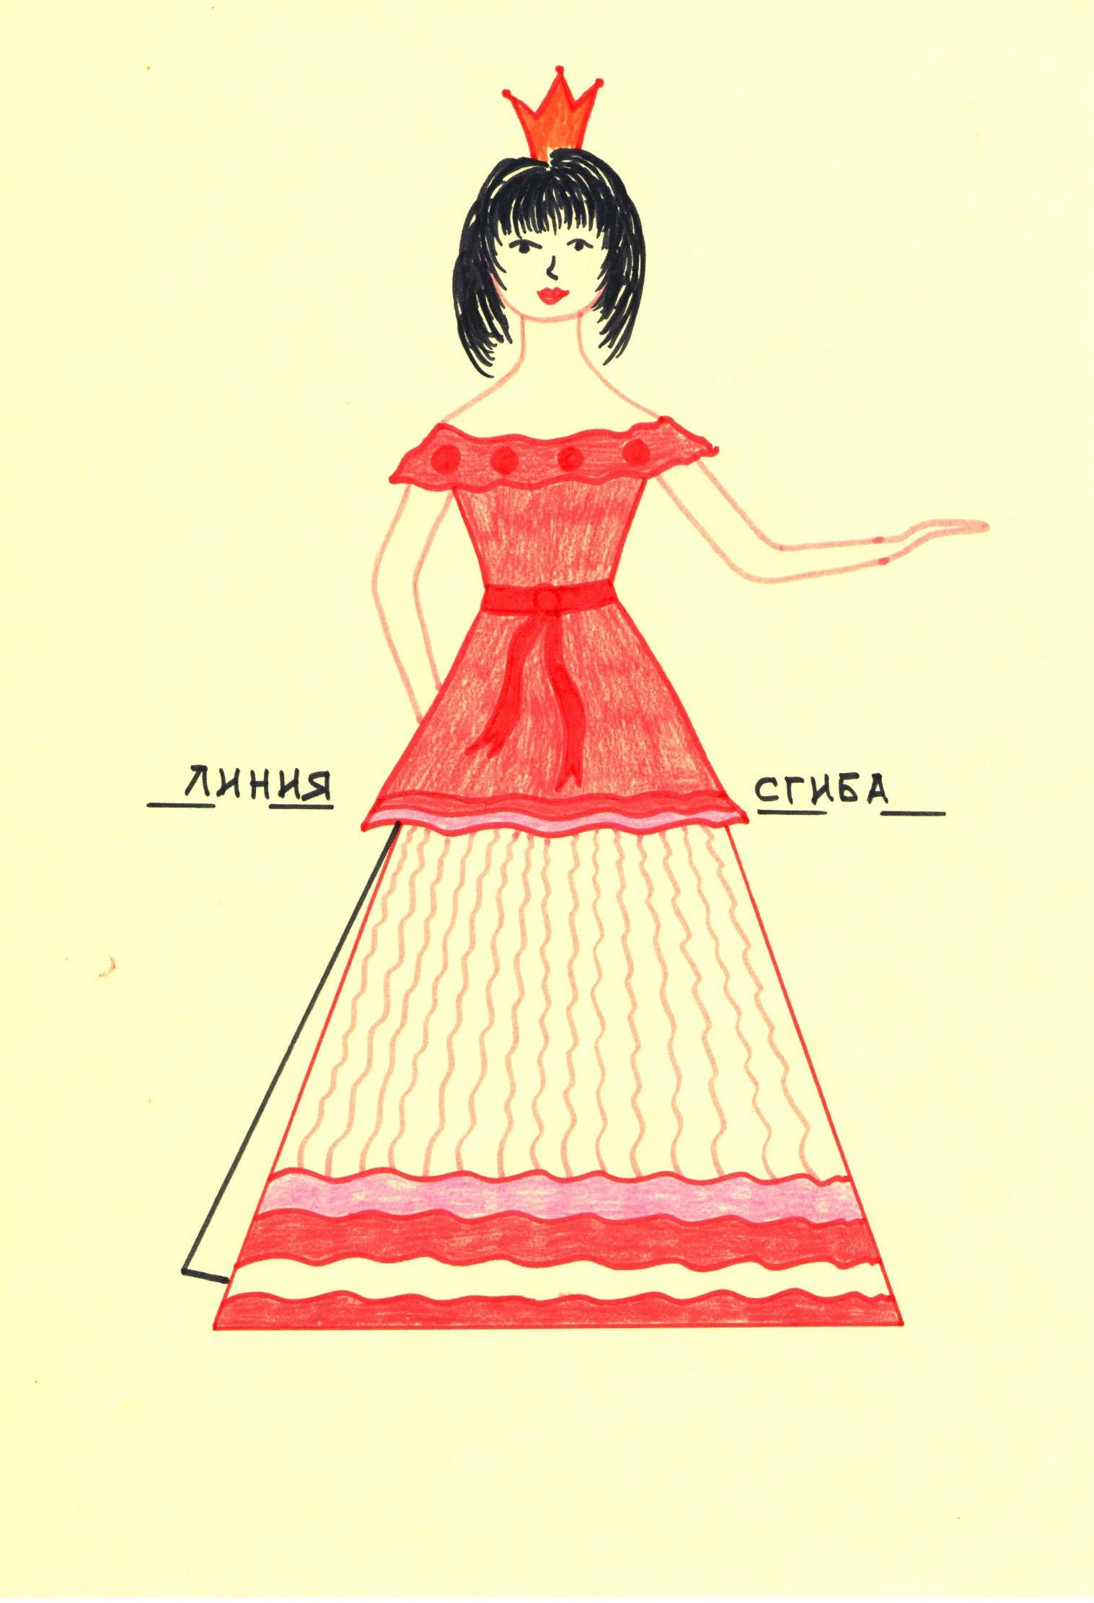

Весь мир на ладони!

И вот когда обычная бумага оживет и весь стол, и подоконник в вашей квартире будут уставлены удивительными существами, домами, машинами, автобусами, замками и каретами, ребенок поймет сам, как легко искать сложное в простом, как интересно видеть необычное в обычном, думать и фантазировать, делать и не бояться того, что делаешь.

Это небольшое занятие научит его видеть целый мир там, где другие видят просто мусор. В коробочке, во флакончике, в палочке или в использованном фломастере.
Ведь этот мир гораздо сложнее, чем кажется на первый взгляд. И гораздо интереснее.

Нужно только посмотреть на него
чуть повнимательнее.

